收集产品案例

汽车智能网联行业情报Demo
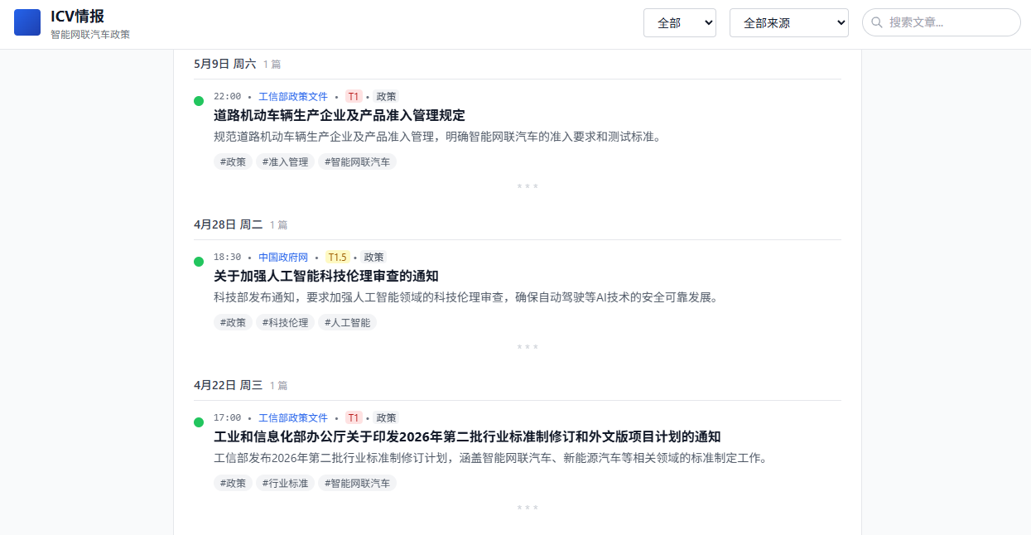 | 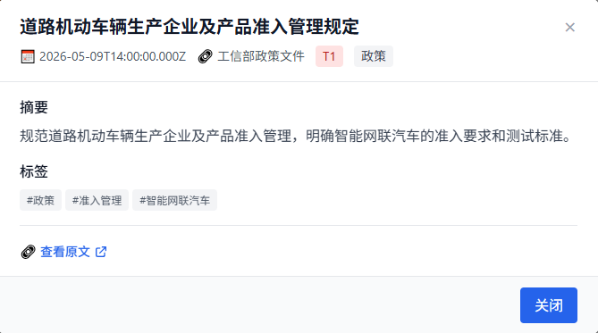
项目描述：这是一个专为汽车智能网联行业设计的情报Demo平台。该平台主要汇集了行业相关的政策文件与通知，例如工信部发布的《道路机动车辆生产企业及产品准入管理规定》以及行业标准制修订计划等。平台通过提取政策摘要、提供原文链接，帮助用户快速掌握并明确智能网联汽车的准入要求和测试标准等关键规范。

vizlearn.cn 知识可可视化
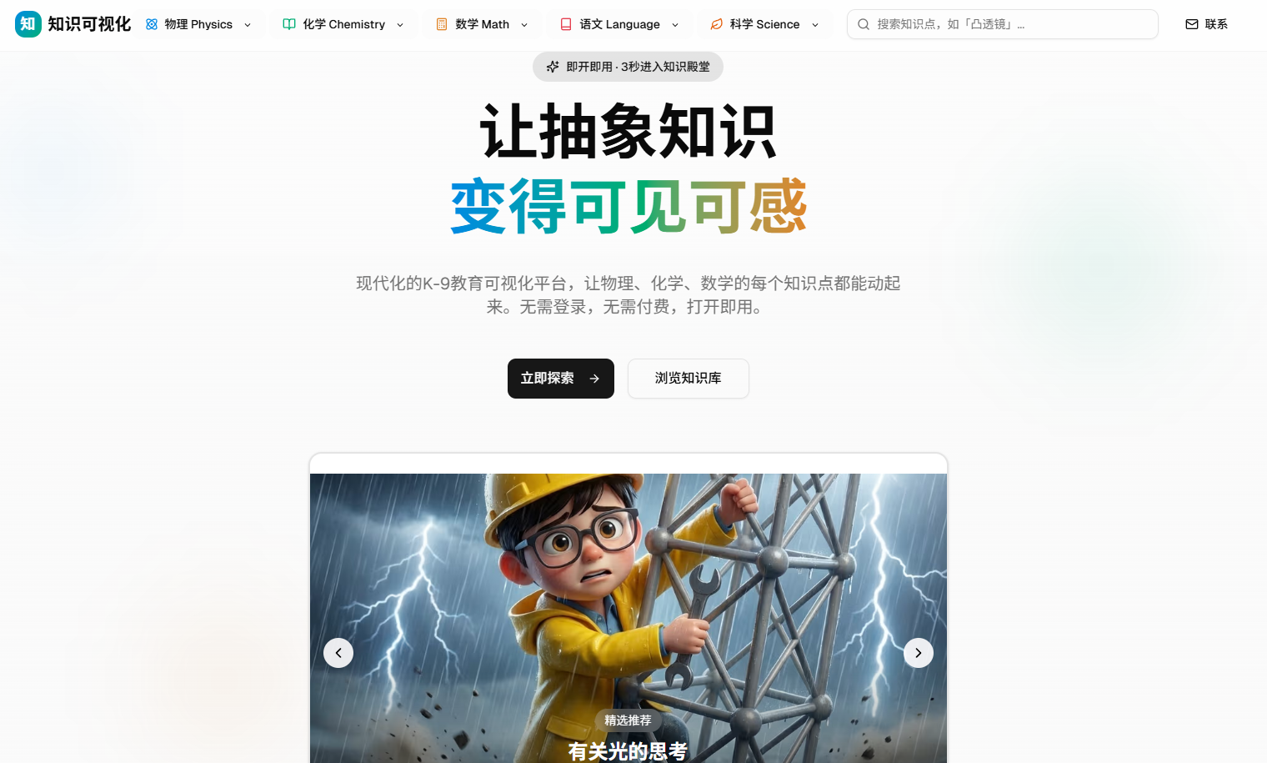 | 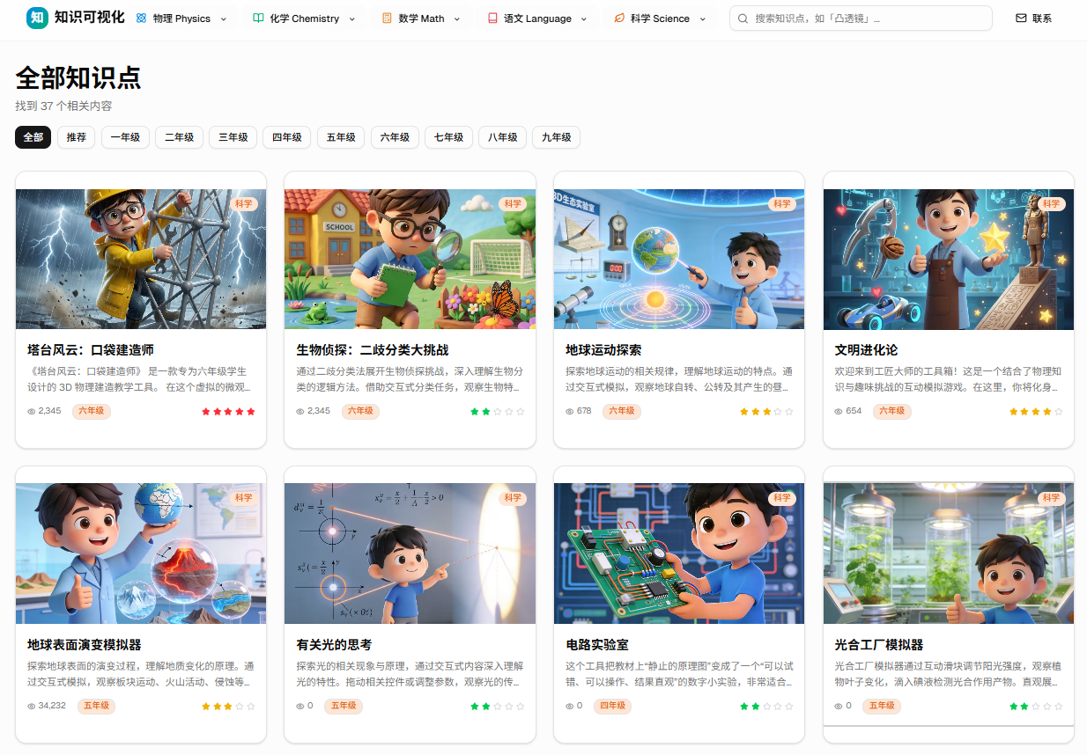 | 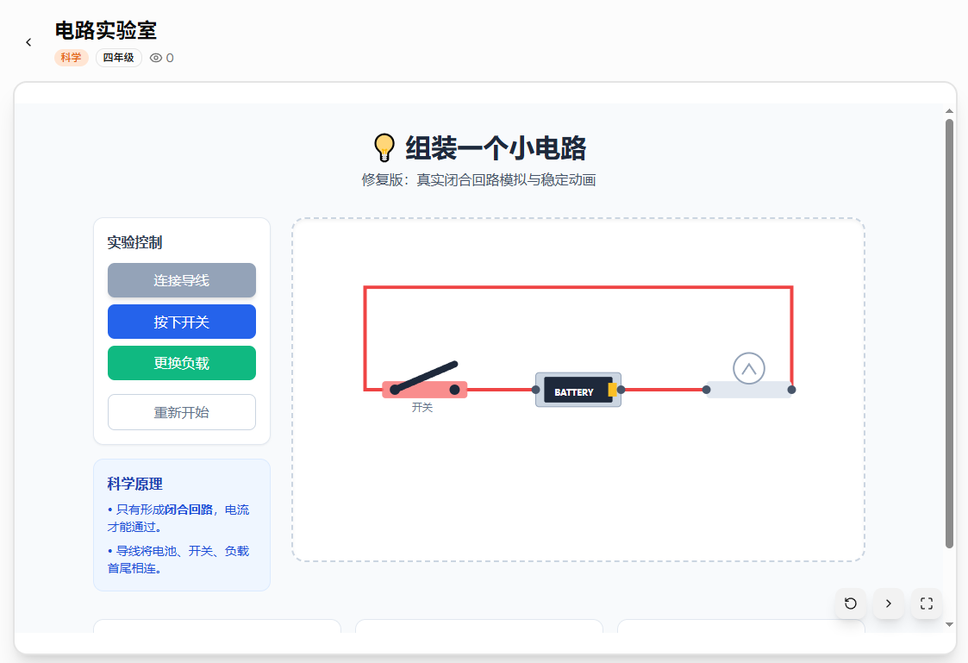
项目描述：该产品是一个致力于K12的教学知识点，“让抽象知识变得可见可感”的内容平台。平台系统地整理了“全部知识点”，并通过丰富的视觉化手段进行呈现。其核心价值在于通过图形化、可视化的方式，降低复杂抽象概念的理解门槛。

小红书图文自动化生成
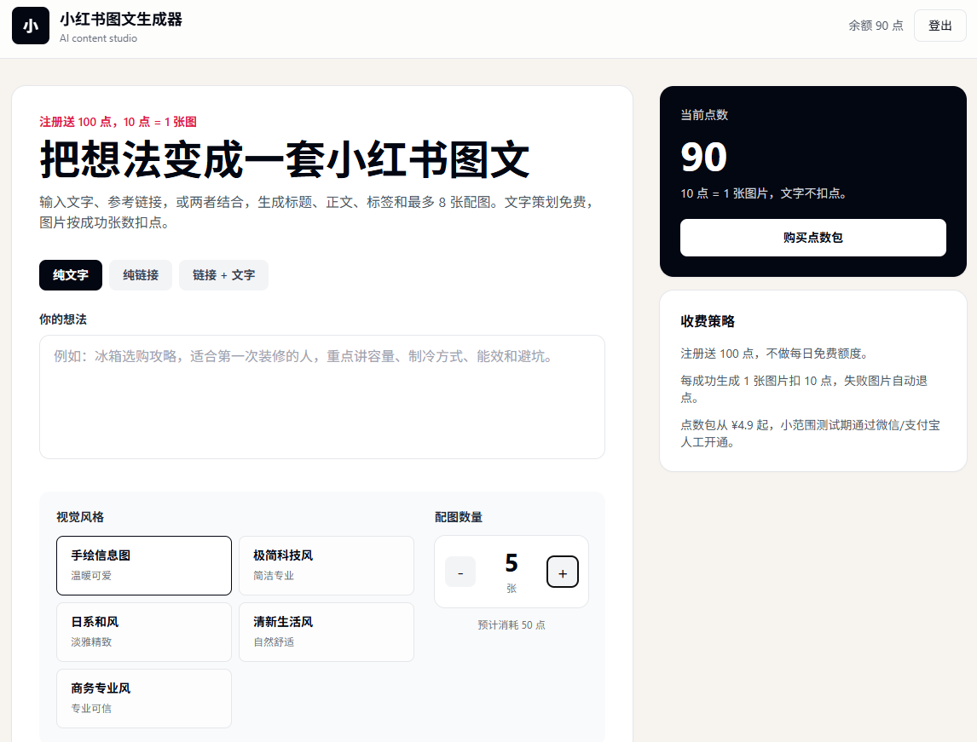 | 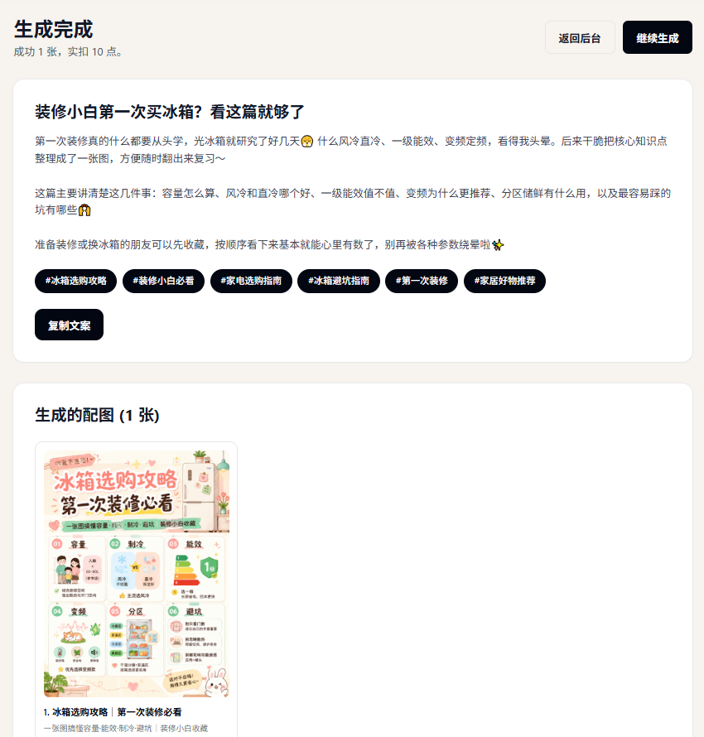
项目描述：这是一款基于AI的小红书内容创作工具。其核心功能是帮助用户“把想法变成一套小红书图文”，用户只需输入简单的纯文字内容或者相关内容，系统即可自动生成包含标题、正文文案以及配图的完整帖子。工具提供了高度的定制化选项，用户可以选择手绘、科技风、日系和风、清新生活风等多种生成风格。

